№25-41 2026（令和8）年1月7日
全保協ニュース
〔協議員情報〕
全 国 保 育 協 議 会
TEL. 03-3581-6503 FAX. 03-3581-6509
ホームページアドレス〔 https://www.zenhokyo.gr.jp 〕
－今号の目次－
- 令和7年度 認定こども園研修会申し込み延長のお知らせ・・・ 1
- 【協力依頼】「児童福祉施設等における業務継続に向けた実態アンケート調査」
（こども家庭庁 危機管理対策室）・・・ 3
-----------------------------------------------------------------------------------------------------------------------------------
  - 令和7年度 認定こども園研修会申し込み延長のお知らせ

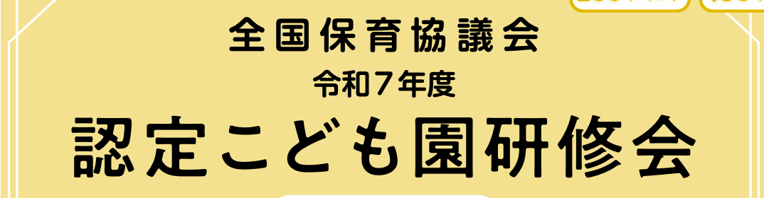

認定こども園研修会は、認定こども園を取り巻く制度・政策の動向を踏まえながら、認定こども園に求められる役割や今後の運営のあり方について、講義および座談会を通して学ぶ研修会です。
本研修会では、最新の施策動向の共有に加え、認定こども園の実情や課題、認定こども園だからこその取り組みについて、参加者同士の意見交換を行いながら理解を深めます。
認定こども園の役職員はもちろん、これから認定こども園への移行を検討している保育所等の役職員、保育行政関係者も受講することができます。
より多くの方にご参加いただきたく、1月20日（水）～21日（木）に開催する参集型の申し込み締切を【1月15日（木）】まで延長しました。ぜひご参加ください。

〇開催概要
（参集型）
期 日：令和８年1月20（火）～21日（水）
会 場：TOC有明（東京都江東区有明3丁目5−7）

〇プログラム
１日目：1/20（火）
- 行政説明「保育をめぐる国の動向」 | こども家庭庁
- 基調報告「認定こども園の現状と課題」 | 全保協 副会長 伊藤唯道
- 全保協・認定こども園部会による座談会  「認定こども園の実情を知る」 | 全保協 認定こども園部会員
- 参加者懇親会 | ※希望者のみ
２日目：1/21（木）
- 講義Ⅰ・対談「R6 認定こども園に関する  調査からみえる課題と保育現場の実情  （人材確保・定着編）」 | 和洋女子大学  教授 矢藤 誠慈郎 氏  ×  全保協 認定こども園部会員
- 講義Ⅱ・対談「R6 認定こども園に関する  調査からみえる課題と保育現場の実情  （運営編）」 | 大阪総合保育大学  特任教授 山縣 文治 氏  ×  全保協 認定こども園部会員
- 講義Ⅲ・対談「R6 認定こども園に関する  調査からみえる課題と保育現場の実情  （教育・保内容編）」 | 神戸大学大学院  教授 北野 幸子 氏  ×  全保協 認定こども園部会員

↓申込はこちら↓
【参加申込サイト】http://www.mwt-mice.com/events/hoiku260120
「認定こども園研修会」の申込締切を1月15日（木）まで延長しました。（※入金期限：1/19（月））
皆さまぜひお申し込みください！！！
※ オンデマンドでの参加は1月20日（火）まで受け付けています。

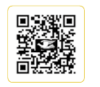

申込サイト

  - 【協力依頼】「児童福祉施設等における業務継続に向けた実態アンケート調査」（こども家庭庁 危機管理対策室）
こども家庭庁では、今年度、『児童福祉施設等における業務継続の在り方に関する調査研究』（委託先：株式会社日本経済研究所）を実施しています。
この調査研究は、自然災害等による停電・断水・通信断絶など主要インフラが寸断された場合でも、児童福祉施設等の業務を継続できる体制を確保することを目的として、現状の対策実施状況の把握と課題・ニーズの分析を行うものです。
既に、こども家庭庁から各都道府県・指定都市・中核市等を通じて、各施設に対してアンケート調査の依頼が行われているとのことですが、本会に対しても、こども家庭庁より、会員施設に周知および協力の依頼を行ってほしい旨の連絡がまいりました。
保育所・認定こども園等における災害時の保育の継続体制の確保に向け、アンケートの回答にご協力いただきますようお願いいたします。

１．名称：「児童福祉施設等における業務継続の在り方に関する調査研究」
２．期間：令和8年1月5日（月）～1月28日（水） ※24時間アクセスできます
３．回答方法：施設ごとに、以下URLより、Webフォームにて回答。
回答先URL：https://rsch.jp/89fdf737586e95a0/login.php
４．お問い合わせ先
株式会社 日本経済研究所 公共デザイン本部 医療・福祉チーム
TEL：070-1409-8648（金子） 080-3530-3695（村上）
080-4741-5686（木野） 080-3530-3297（菅原）
平日10時～17時まで（※）※12時～13時、土日祝日を除く

